ПЛАН ЗАСТРОЙКИ
по компетенции
«Цифровые возможности для бизнеса»
Региональный этап

2024 г.

Примерный план застройки компетенции для 5 команд по 2 участника
Актуальный план застройки для проведения чемпионата вычерчивается в соответствии с принятыми в компетенции условными обозначениями с применением компьютерных программ и с учетом наименований инфраструктурного листа.
План застройки может иметь иную планировку, утвержденную главным экспертом площадки.
Рабочие места участников одной команды должны быть размещены поблизости друг от друга. Допустимо иное размещение рабочих мест участников одной команды по отношению друг к другу.
Зона работы главного эксперта может размещаться как в отдельном помещении, так и в комнате экспертов.

Общая площадь площадки: 98 м2
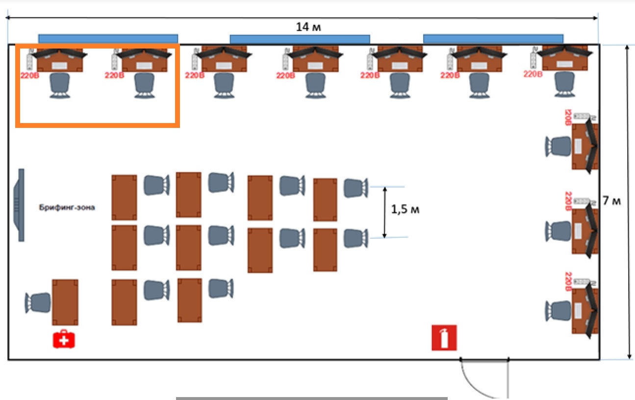
Общая площадь комнаты экспертов и Главного эксперта: 28 м²
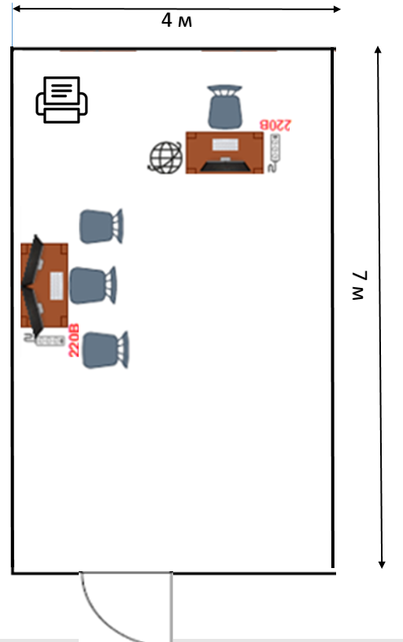

Условные обозначения:
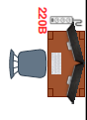 | Рабочее место команды из двух конкурсантов. Каждое индивидуальное рабочее место состоит из системного блока, двух мониторов, клавиатуры, компьютерной мыши, размещенных на рабочем столе; компьютерного стула; пилота с розетками 220 В. Каждый компьютер подключен в интернет. Для работы команды может быть реализован общий на команду сетевой доступ.  Для 5 команд требуется 10 индивидуальных рабочих мест.
 | Для брифингов и презентаций: короткофокусный проектор с экраном ИЛИ плазменная панель, подключенные к компьютеру.
Место участника в брифинг-зоне, состоящее из стола и стула.
10 мест
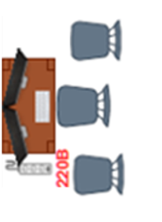 | Рабочее место группы оценки, состоящее из системного блока, двух мониторов, клавиатуры, компьютерной мыши, размещенных на рабочем столе; трех стульев; пилота с розетками 220 В.  1 место
 | Многофункциональное устройство с функциями печати и сканирования.
 | Аптечка.
 | Огнетушитель.
 | Дверь.
 | Окно.

